SMARTINAGE
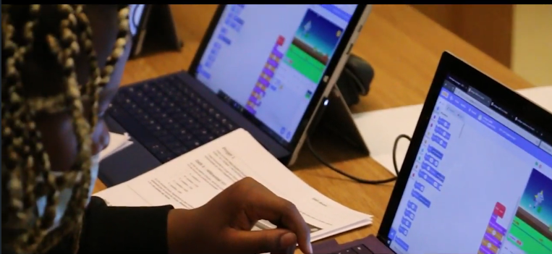

Initiation à la programmation

12-18 ans

Arrosage automatique

Séance 2 : Scratch
Objectifs : Se familiariser avec les bases de la programmation, en réalisant un programme à l’aide du logiciel Scratch

Notions abordées : Code, Programme, Boucle, Conditions, Variables

Durée : 2h
Dispositif pédagogique : Seul ou par groupe de 2

Matériel
- 1 ordinateur par participant, avec Scratch installé
- 1 projecteur
- 1 ordinateur pour l’animateur, avec le programme a réaliser

Références & liens utiles
- https://scratch.mit.edu/

Scratch est un logiciel de programmation qui utilise des blocs. Au lieu de taper des lignes de codes, nous puisons dans une bibliothèque de fonction prédéfinies.
Chacune de ces fonctions est associée à un bloc, et pour exécuter une série d’action, il suffit d’emboiter les blocs.
Moins puissant que des langages de programmation plus connus comme Python, il permet tout de même de faire des programmes très avancés, et offre une excellente introduction, grâce à ses blocs prédéfinis et le côté très visuel qu’ils apportent.
Dans le cadre du stage « Robotique au jardin », nous l’emploierons pour créer une simulation d’arrosage automatique, mais le contenu exact du programme importe peu, le but étant d’initier les participants n’ayant jamais fait de programmation.

- Découverte de scratch
Scratch est un logiciel de programmation par bloc. Il permet de créer des animations, des jeux, etc. à partir d’instructions qui vont nous permettre de déplacer des « lutins » et de les faire interagir entre eux dans une scène.
  - L’interface
Une fois le programme lancé, nous arrivons directement sur l’espace de programmation.
Il est composé de 5 zones principales, disposées ainsi :
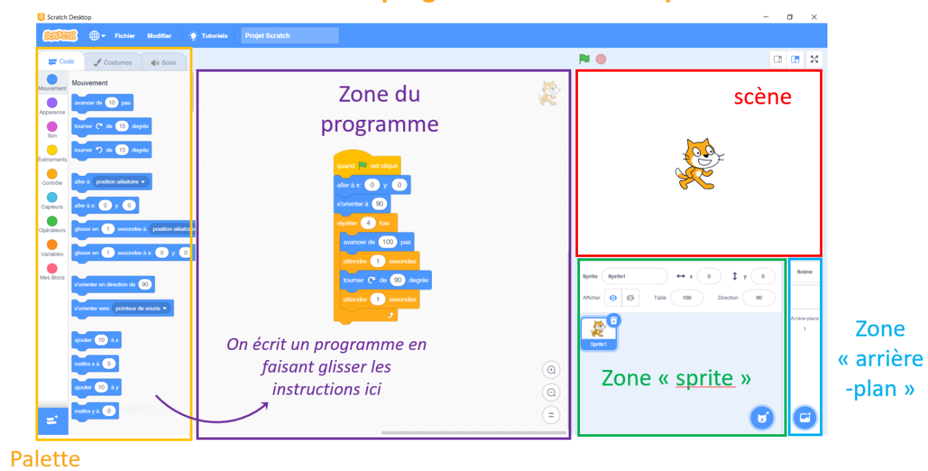
La palette, ou bibliothèque, est l’endroit où nous trouverons tous nos blocs, toutes nos instructions. Il y a trois onglets, mais évitons de trop insister dessus et restons dans l’onglet code, les plus jeunes ont tendance à se perdre une fois qu’ils découvrent l’onglet « son ».
Dans cet onglet, la colonne de gauche permet de sélectionner le type de bloc affiché dans le reste de la zone. Ce sont ces blocs qui vont nous permettre de créer notre code, à chacun d’eux correspond une action précise
Il faut pour créer un code faire glisser les blocs dans une autre zone : la zone du programme. C’est ici que le code sera construit, et la zone sera donc vide au lancement du logiciel.
Le code créé nous permet de contrôler ce qu’il se passe dans la troisième zone : la scène. C’est donc ici que nous pourrons visualiser notre programme, créer un code dans scratch, c’est en fait donner des instructions aux sprites/lutins.
Lutins qui se trouvent dans la zone sprite. Il est possible de faire interagir, et donc de programmer, plusieurs lutins à la fois, et c’est dans cette zone que nous retrouverons tous ceux que nous avons inclus au programme. Chaque lutin est codé séparément, et cette zone nous permet donc de choisir lequel nous voulons coder. A noter que lorsqu’on sélectionne un lutin, la zone du programme va changer, chaque lutin ayant son propre code cela permet de savoir quels blocs s’appliquent à quel lutin.
Enfin, la zone arrière-plan porte un nom approprié, puisque c’est ici que vous retrouverez les décors de votre programme. Comme pour les lutins il est possible d’en inclure plusieurs et de créer un code pour chacun d’eux.
  - La scène
Il n’est pas nécessaire que les participants fassent les premières étapes.
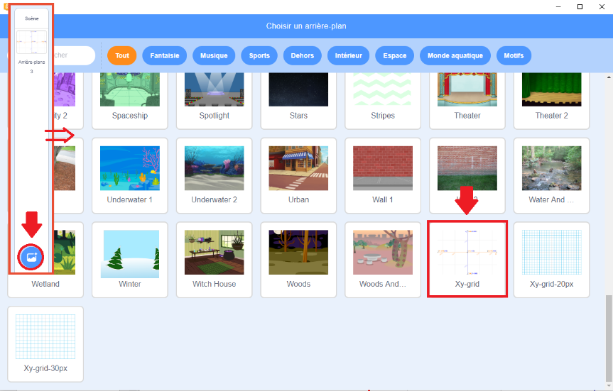
Pour bien coder notre programme, il faut d’abord comprendre ce que l’on code exactement.
Les lutins sont des objets, disposés dans un plan. Ce plan est en fait un repère cartésien, que nous pouvons visualiser en changeant l’arrière-plan.
Pour ce faire, cliquons sur le bouton bleu en bas de la zone arrière-plan, ce qui ouvrira la bibliothèque des décors, et tout en bas de ce menu nous trouverons 3 repères cartésiens. Choisissons celui appelé « Xy-grid ».
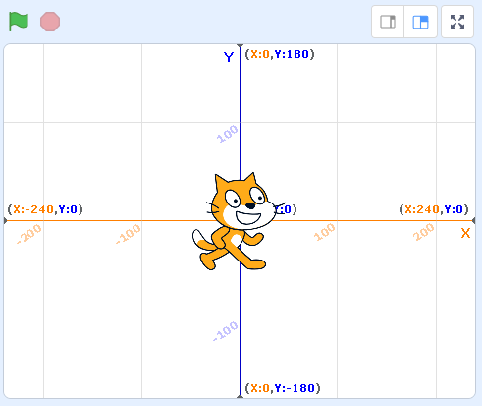
Notre scène devrait donc maintenant ressembler à ceci (vous pouvez d’ailleurs en changer la taille ou l’afficher en pleine écran via les 3 icônes au-dessus à droite de cette dernière).
Nous voyons donc ici clairement le repère orthonormé dans lequel évoluerons nos lutins. L’unité est le pixel (on a donc une grille de 480x360 pixels), et les coordonnées de nos différents objets seront donc comprises entre -240 et 240 sur l’axe des x et -180 et 180 sur l’axe des y.

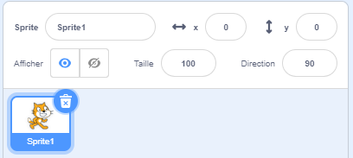
Nous pouvons voir la position d’un lutin sur cette grille dans la zone sprite, qui affiche les informations du lutin sélectionné sa taille (en pourcents par rapport sa taille d’origine), sa position sur x et y (par défaut il est au centre de la grille, donc en (0 ; 0)), son orientation (par défaut à 90° dans le sens de rotation horlogique, le zéro étant à midi), son nom, et s’il est masqué ou nom.

Vous pouvez en profiter pour faire quelques exercices, d’un pour voir s’ils comprennent bien le principe pour les plus jeunes qui n’auraient pas encore parlé des repères orthonormés (ou les plus âgés qui ont oublié). Déplacez le lutin, demandez ses coordonnées, etc. ce genre de petits exercices de rappel.
- Votre premier code
  - Les bases d’un code
A partir d’ici les participants effectuerons les mêmes actions que l’animateur.
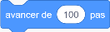

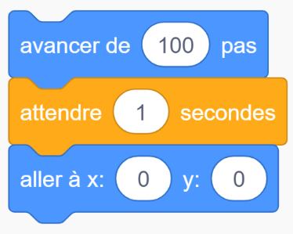
Une fois le principe du repère bien intégré par les participants, commençons à créer un premier code.
Faisons déplacer le chat. Se déplacer est un mouvement, et nous trouverons donc les blocs nécessaires dans la catégorie du même nom.
Un déplacement peut se faire de plusieurs façon : avec le bloc glisser, le lutin va effectuer une translation visible à l'œil nu, alors qu'avec des blocs tels que "aller à" le lutin va se « téléporter » instantanément à un lieu défini.
Nous pouvons aussi simplement ajouter une certaine valeur a ses coordonnées, mais dans tous les cas, les nombres que vous rentrés dans espaces des blocs seront des pixels, ou des « pas ».
Sortons le bloc « avancer de … pas », et changeons la valeur de la bulle à 100. En cliquant sur le bloc placé dans la zone programme, le lutin avancera (de 100 pas, soit 100 pixels).
Bravo, nous avons créé notre premier code.
Si nous voulons que notre chat fasse plus d’action il faut ajouter des blocs. Glissons le bloc « aller à … » et collons le sous le bloc précédent, en laissant 0 dans les 2 bulles.
En cliquant sur le bloc du haut, le chat va avancer de 100 pas, puis retourner à sa position d’origine, mais on ne le verra pas à l’œil nu. Il faut ajouter un bloc « attendre … secondes » (qui se trouve dans la catégorie de blocs « contrôle ») entre les 2 autres, pour avoir le temps de visualiser les déplacements.
Ceci simplement pour mettre en évidence un des principes d’un code : les instructions se font dans l’ordre, une par une, de haut en bas.
Vous pouvez maintenant donner aux participants ces quelques exercices, ils devront un peu chercher les blocs, ou vous pouvez indiquer où ils se trouvent, le but étant plus de comprendre la logique que de chercher des blocs :
- Faire dire bonjour au chat avant qu’il ne se déplace
Solution : vous trouverez le bloc dans « apparence »

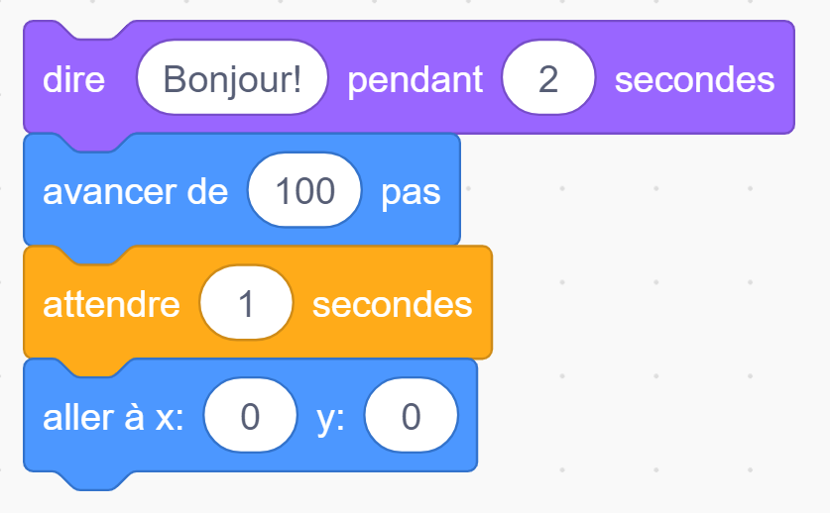

- Exécuter le code lorsque le bouton drapeau vert est cliqué
Solution : vous trouverez le bloc nécessaire dans « évènements »

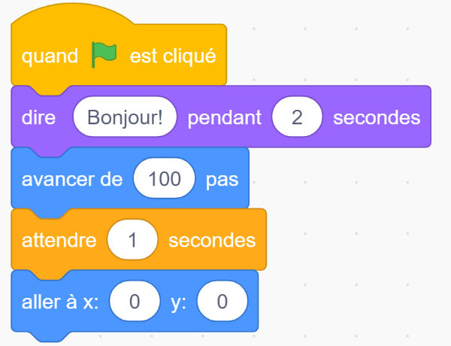

- Faire avancer le chat de 100 pas, tourner de 90°, 4 fois d’affilée pour qu’il fasse un carré.

Cette exercice va nous permettre d’introduire les boucles. Il y a plusieurs façons de réaliser l’action demandée, et à moins qu’ils aient un peu exploré les différentes catégories, les participants auront probablement répété 4 fois la séquence avancé de 100 pas puis tourner de 90°.

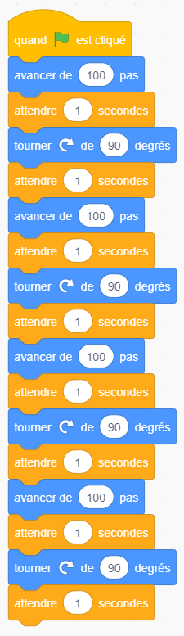

Le code perd déjà en lisibilité, imaginez alors si on doit répéter une action 1000 fois, ou même indéfiniment. Pour éviter cette situation, il existe les boucles, que vous trouverez dans « Contrôle ». Insérez donc un bloc « répéter 10 fois », puis déplacez une séquence « avancer de 100 pas et tourner dedans, changez ensuite le 10 en 4. Supprimez les 3 séquences excédentaires.
Pour séparer des blocs il suffit de cliquer à partir du bloc que vous voulez garder, tous ceux accrochés dessous suivront.

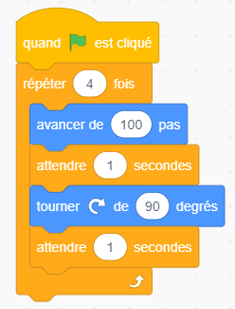

Vous pouvez remplacer la boucle par le bloc répéter indéfiniment pour illustrer comment ça fonctionne. Notez que le bloc n’a pas de renfoncement sur son côté inferieur, en effet, inutile de rajouter des instructions après si le bloc se répète de toute façon à l’infini.
- Tirer un nombre aléatoire et faire avancer le chat en fonction.
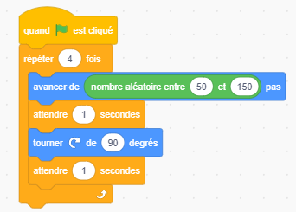
Cette étape permet d’introduire des valeurs aléatoires.

Le bloc « nombre aléatoire se trouve dans « operateurs ». Définissez le nombre à tirer entre 50 et 150 pas.
- Tirer un nombre aléatoire et faire un carré si ce nombre est inférieur à 50
Nous allons introduire une nouvelle notion : les variables. Une variable est donc une donnée dont la valeur est susceptible de changer. Attention cette valeur n’est pas inconnue, elle doit être définie avant que le programme ne s’en serve.
Nous observons aussi l’apparition des blocs « si » : si la condition insérer en haut du bloc est respectée, alors tous les blocs insérés dans le « si » seront exécutés.
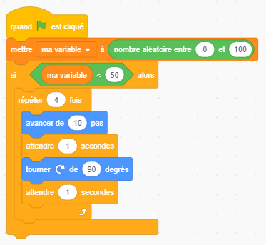
Pour créer une variable aller dans la catégorie « variables » et cliquez sur « créer une variable », choisissez-lui un nom.
Sous ce bouton se trouvent toutes les variables du programme.
Dans notre cas elle va nous servir à « stocker » une valeur : on fait un tirage au sort et la variable sera mise à la valeur de ce tirage.
Cependant peut aussi servir pour faire des mesures (par exemple on définit une variable « t » qui sera égale à la température).

2.2 Mise en pratique
Avec toutes ces notions de variables, de conditions et de boucles, nous allons créer un code plus compliqué. Le but est de se familiariser avec les différentes mécaniques de la programmation, pas d’inquiétude si vous n’arrivez pas au bout avec les jeunes.
Il existe toute sorte de jeux assez simples à programmer, mais nous allons simuler une plante qui doit être arroser pour rester dans thème.
Voici quelques étapes et astuces pour bien débuter le programme :
- Ajouter un lutin qui fera office de plante
- Créer une variable « humidité » plante
- Il existe des blocs « capteurs » qui détectent si un lutin en touche un autre, qui peuvent s’avérer utiles
- Il est possible de créer plusieurs codes en parallèle, par exemple un pour le chat qui va arroser, un autre pour le lutin de la plante, un qui gère la variable, etc.
